Segundo Laboratorio de Estatistica Aplicada

Andre Filipe Queiroz de Melo e Soares

5 de setembro de 2018

## Questao 1

m <- 8000   
a <- 1   
c <- 5   
s <- 67   
vetor <- numeric()   
vetor[1] <- s   
for (i in 2:10000)  
{  
 vetor[i] <- (a * vetor[i-1] + c) %% m  
}  
u = vetor / m  
hist(u,main = "Histograma de 1000 numeros", col = "blue",xlab = "Vetor dividido por M",ylab = "Frequencia")

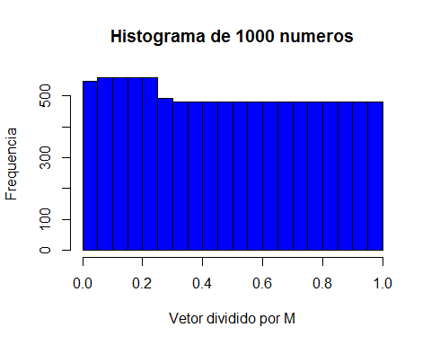

## Questao 2

dados = -(log(1-u))/10  
hist(dados,main = "Histograma associado aos dados",col = "green",border = "black")

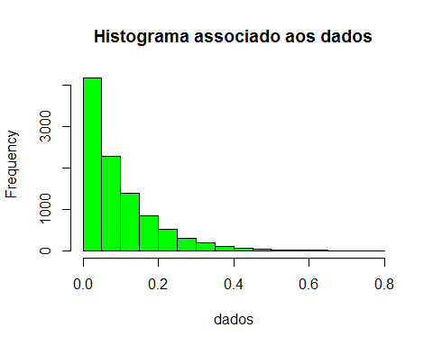

## Questao 3

poisson <- rpois(1000,5)  
hist(poisson,main = "Histograma dos valores", col = "blue",border = "white")

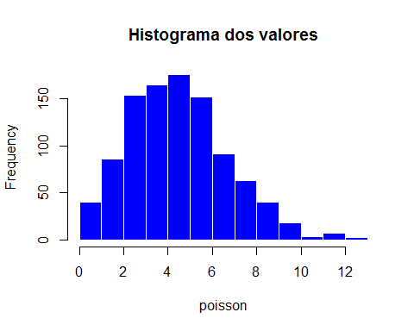

## Questao 4

vetor = rnorm(1000,100*5,100*1)  
  
  
hist(vetor,main = "Histograma associado a 1000 valores", col = "red",border = "white")

